学習日： 月 日（ ）
小学校算数No. EMW-1A2(3)4
【小学校算数・ワークブック】

ひきざん（１）④
がくねん
１ねん
１年

ねん くみ なまえ

１ ひきざんの おはなしに ○を つけましょう。

てんとうむしが ３びき いました。３びき ふえました。
なんびきに なりましたか。
（ ）


（ ）の なかに
○を かいてね。

あめが ７こ ありました。おとうとがたべて、３こ
なくなりました。のこったあめは いくつでしょう。
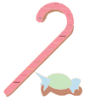
（ ）

おはなし

えんぴつが ８ほん ありました。２ほん あげました。
えんぴつは なんぼん のこっていますか。
（ ）
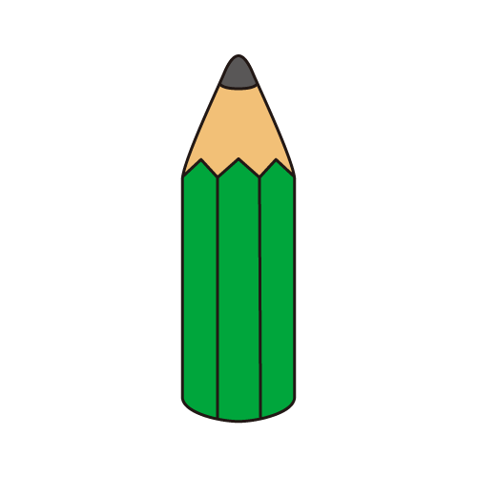

２ しきに あうものを せん（ ）で つなぎましょう。

○ ○ ○ ○ ○
ここから ４こ とる。

２－１
・
・

○ ○ → ○
７－２
・
・

ケーキが ７こ ありました。
２こ たべました。
５－４
・
・

小学校算数No. EMW-1A2(3)4
【小学校算数・ワークブック】
かいとう

ひきざん（１）④

がくねん

１ねん
１年

ねん くみ なまえ
１ ひきざんの おはなしに ○を つけましょう。

てんとうむしが ３びき いました。３びき ふえました。
なんびきに なりましたか。
（ ）

（ ）の なかに
○を かいてね。

あめが ７こ ありました。おとうとがたべて、３こ
なくなりました。のこったあめは いくつでしょう。
（○）
（ ）
おはなし

えんぴつが ８ほん ありました。２ほん あげました。
えんぴつは なんぼん のこっていますか。
（○）

２ しきに あうものを せん（ ）で つなぎましょう。

２－１
○ ○ ○ ○ ○
ここから ４こ とる。

・
・

○ ○ → ○
７－２
・
・

２ から １ とるから
ケーキが ７こ ありました。
２こ たべました。
・
・
５－４

学習日： 月 日（ ）
小学校算数No. EMW-1A2(3)5
【小学校算数・ワークブック】

ひきざん（１）⑤
がくねん
１ねん
１年

ねん くみ なまえ

１ ひきざんの おはなしに ○を つけましょう。

かめが ６ぴき いました。２ひき にがしました。
なんびき のこっていますか。
（ ）

（ ）の なかに
○を かいてね。

きのう あめを ４こ たべました。きょうは ３こ
たべました。たべた あめは いくつでしょう。

（ ）（ ）
おはなし

ひろばに こどもが ７にん います。３にん かえりました。
ひろばに いるのは なんにん ですか。
（ ）

２ しきに あうものを せん（ ）で つなぎましょう。

○ ○ ○ ○ ○
ここから ぜんぶ とる。

５－５
・
・

○ ○ ○ ← ○ ○
５－１
・
・

りんごが ５こ あります。
１こ あげました。

３＋２
・
・

小学校算数No. EMW-1A2(3)5
【小学校算数・ワークブック】
かいとう

ひきざん（１）⑤

がくねん
１ねん
１年

ねん くみ なまえ
１ ひきざんの おはなしに ○を つけましょう。

かめが ６ぴき いました。２ひき にがしました。
なんびき のこっていますか。
（ ○）

ぜんぶで いくつ
たべたのかな？

きのう あめを ４こ たべました。きょうは ３こ
たべました。たべた あめは いくつでしょう。

（ ）（ ）
おはなし

ひろばに こどもが ７にん います。３にん かえりました。
ひろばに いるのは なんにん ですか。
（ ○）

２ しきに あうものを せん（ ）で つなぎましょう。

○ ○ ○ ○ ○
ここから ぜんぶ とる。

５－５
・
・

○ ○ ○ ← ○ ○
５－１
・
・

３と ２を あわせるから・・・

りんごが ５こ あります。
１こ あげました。
３＋２
・
・

学習日： 月 日（ ）
小学校算数No. EMW-1A2(3)6
【小学校算数・ワークブック】

ひきざん（１）⑥
がくねん
１ねん
１年

ねん くみ なまえ

１ ひきざんの カードが ならんでいます。
４－１
３－１
あ
６－１
７－１
２－１

３－２
４－２
５－２
６－２
７－２
７－５
い

よこに みると
４－１ あ ６－１
と なるね。

５－３
う
７－３
６－３

５－４
６－４

たてに みたら・・・

あ

５－２
５－３
５－４
おはなし
６－５

７－６

（１） に はいる しきを かきましょう。
あ
う
い
う
い
あ

（２）１の カードの なかで こたえが ２ になる ものに あかいろを ぬりましょう。
いろを ぬっていて
きづいたことを
かいてね！

小学校算数No. EMW-1A2(3)6
【小学校算数・ワークブック】
かいとう

ひきざん（１）⑥

がくねん
１ねん
１年

ねん くみ なまえ
１ ひきざんの カードが ならんでいます。
４－１
３－１
あ
６－１
７－１
２－１

こたえが ３になる かあどには あおいろを ぬろう！
３－２
４－２
５－２
６－２
７－２
７－５
い

よこに みると
４－１ あ ６－１
と なるね。
５－３
う
７－３
６－３

５－４
６－４

ぜんぶ だね。

あ

５－２
５－３
５－４
おはなし
６－５

５－○
７－６

（１） に はいる しきを かきましょう。
あ
う
い
う ４－３
い ７－４
あ ５－１

（２）１の カードの なかで こたえが ２ になる ものに あかいろを ぬりましょう。

いろを ぬっていて
きづいたことを
かいてね！

・ななめに ならんでいる。 ・かいだんみたい。
・こたえが おなじ カードは みんな ななめに ならんでいる。 など

